2017 - 2018 EĞİTİM – ÖĞRETİM YILI 7. SINIF FEN BİLİMLERİ DERS PLÂNI
I.BÖLÜM
Dersin Adı: | Fen Bilimleri | 8. Hafta (6 – 10 Kasım 2017)
Sınıf: | 7. Sınıf
Ünite No-Adı: | 1.Ünite: Vücudumuzdaki Sistemler
Konu: | Organ Bağışı ve Organ Nakli
Önerilen Ders Saati: | 4 Saat
II.BÖLÜM
Öğrenci Kazanımları/Hedef ve Davranışlar: | 7.1.4.5. Duyu organları ve sağlığı ile ilgili meslek gruplarını araştırır ve bu meslek gruplarının toplum açısından önemini tartışır.  7.1.5.1. Organ bağışı ve organ naklinin toplumsal dayanışma açısından önemini kavrar.
Ünite Kavramları ve Sembolleri: | Duyu Organları  Organ Nakli  Organ Bağışı
Uygulanacak Yöntem ve Teknikler: | Anlatım, Soru Cevap, Rol Yapma, Grup Çalışması
Kullanılacak Araç – Gereçler: | Organ nakli ile ilgili gazete haberleri
Açıklamalar: | -
Yapılacak Etkinlikler: | Röportaj Yapalım (D.K. Sayfa: 55)
Özet: | 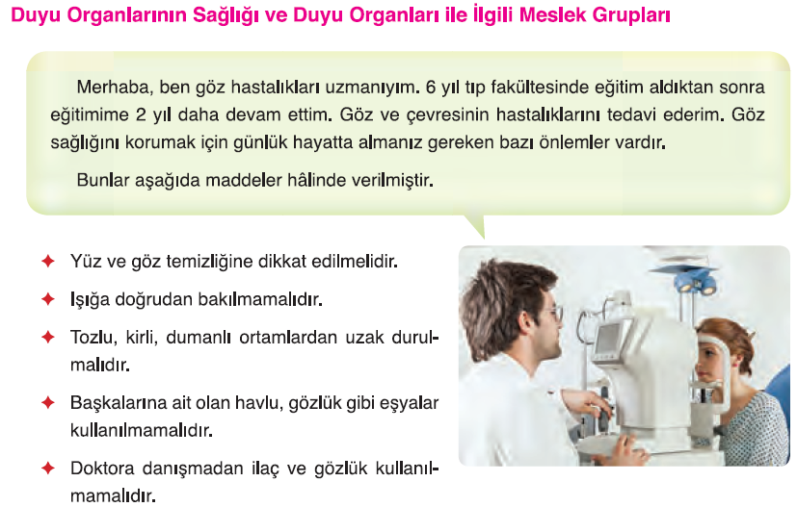  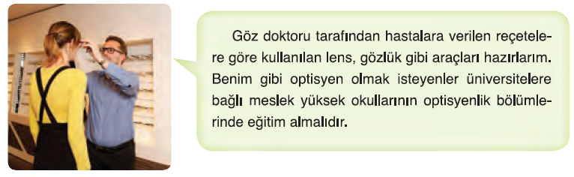  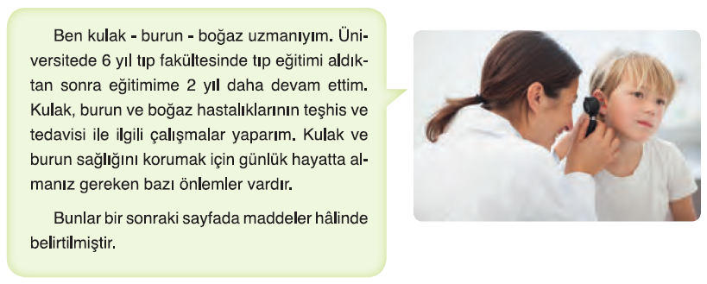  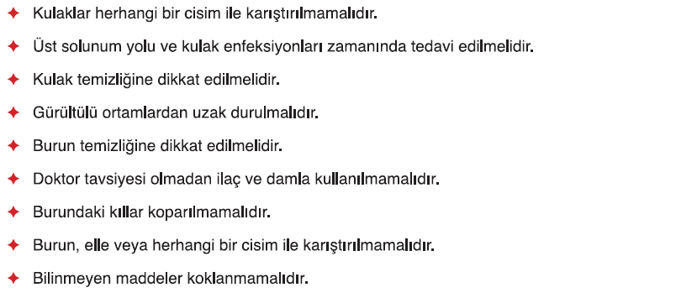  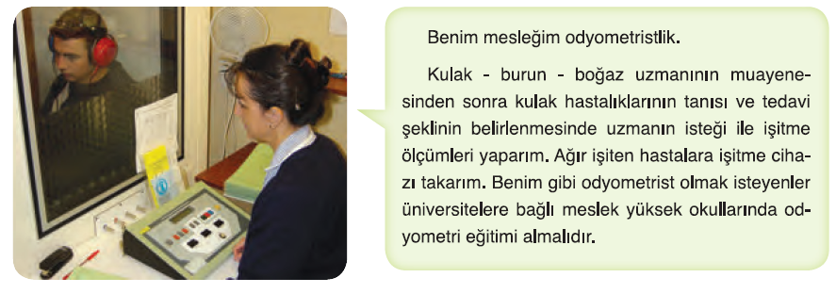  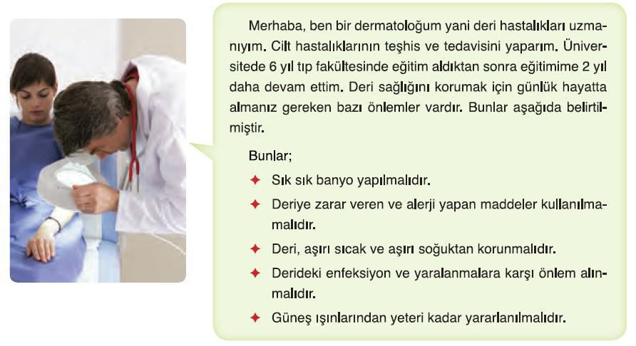  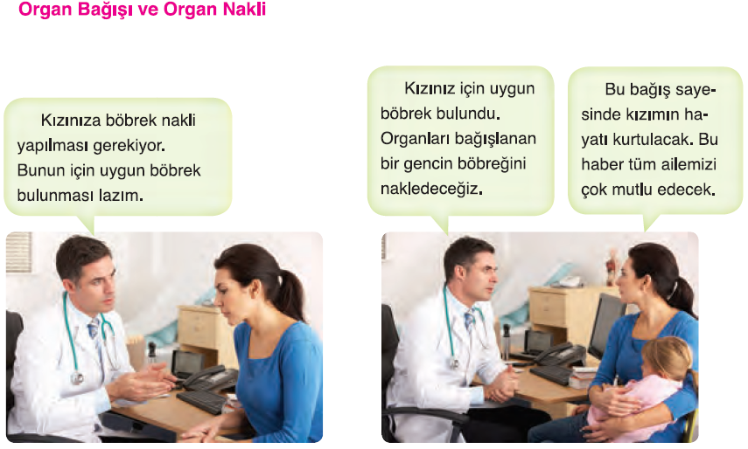  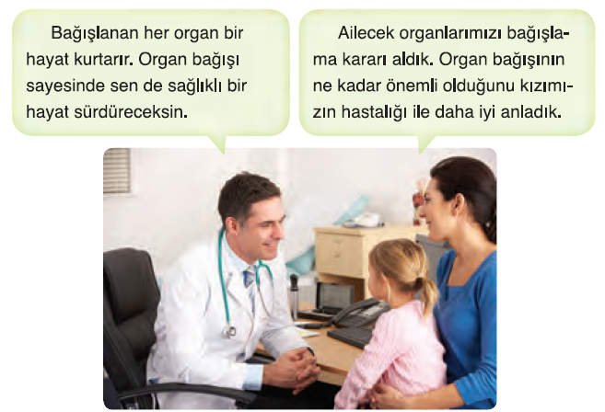  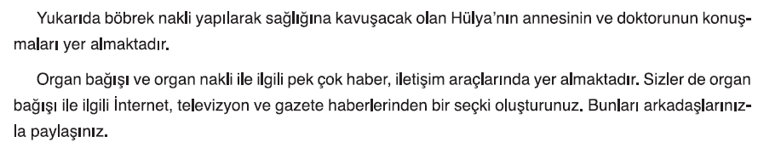  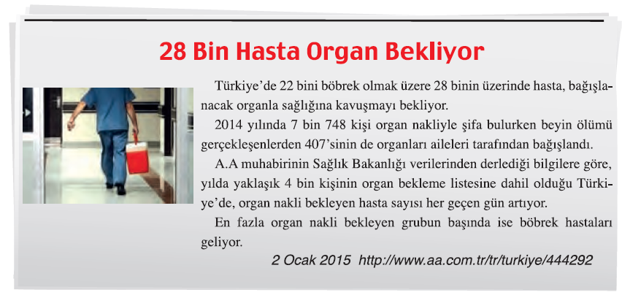  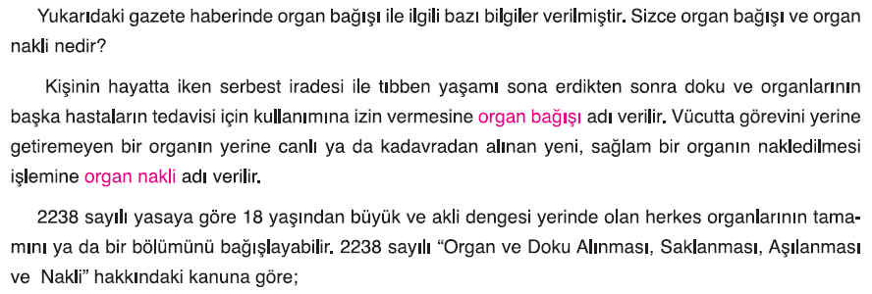  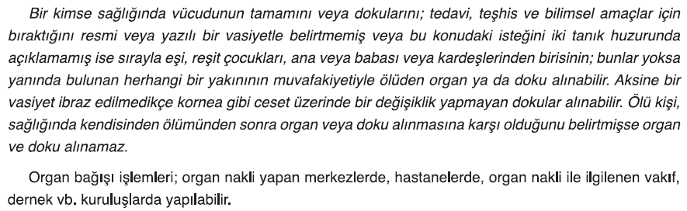  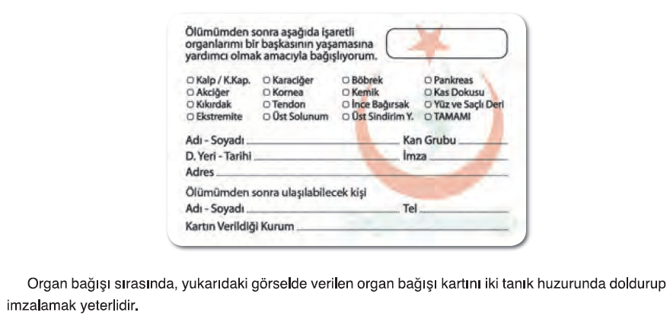  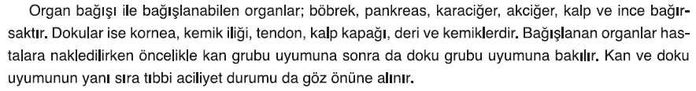  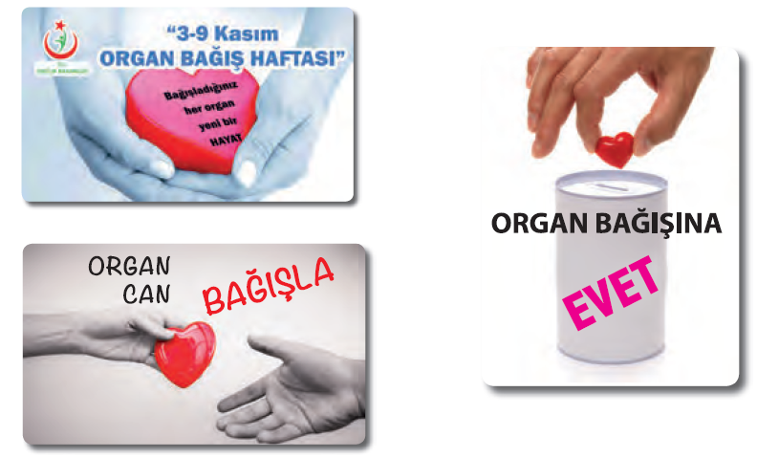
III.BÖLÜM
Ölçme ve Değerlendirme: | Hazırbulunuşluk testleri, gözlem, görüşme formları, yetenek testleri, İzleme / ünite testleri, uygulama etkinlikleri, otantik görevler, dereceli puanlama anahtarı, açık uçlu sorular, yapılandırılmış grid, tanılayıcı dallanmış ağaç, kelime ilişkilendirme, öz ve akran değerlendirme, grup değerlendirme, projeler, gözlem formları vb. tekniklerinde uygun olanları.  - Ders kitabı 57. Sayfadaki “ETKİNLİK” çalışması yaptırılır.  - Ders kitabı 58. Sayfadaki “Konu Testi-4” çalışması yaptırılır.  - Ders kitabı 62, 63, 64, 65. Sayfadaki “Ünite Değerlendirme” çalışmaları yaptırılır.
IV.BÖLÜM
Dersin Diğer Derslerle İlişkisi:
V.BÖLÜM
Planın Uygulanmasıyla İlgili Diğer Açıklamalar: | Atatürk Haftası  10-16 Kasım
………………………………….. Uygundur
Fen Bilimleri Öğretmeni ………………………………………
Okul Müdürü
www.FenEhli.com

